Извещение
о принятии постановления об утверждении результатов определения кадастровой стоимости земельных участков,
расположенных на территории Приморского края
В Приморском крае в соответствии с Федеральным законом от 03.07.2016 № 237-ФЗ «О государственной кадастровой оценке» проведена государственная кадастровая оценка всех земельных участков, расположенных на территории Приморского края.
Министерством имущественных и земельных отношений Приморского края (далее – Министерство) утверждены результаты кадастровой стоимости и принято постановление от 11.11.2022 № 88-п «Об утверждении результатов определения кадастровой стоимости объектов недвижимости, расположенных на территории Приморского края» (далее – Постановление № 88-п).
Постановление № 88-п опубликовано 16.11.2022 на «Официальном интернет-портале правовой информации» (www.pravo.gov.ru), номер опубликования: 2501202211160001 и размещено на странице Министерства официального сайта Правительства Приморского края в разделе «Кадастровая оценка»
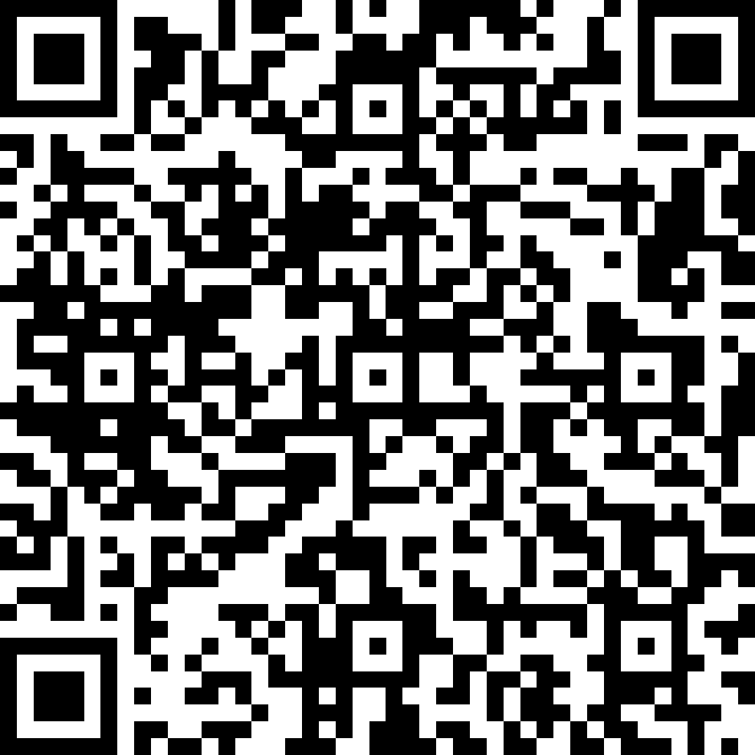

Результаты государственной кадастровой оценки будут подлежать применению с 01.01.2023.
При обнаружении технической и (или) методологической ошибки, допущенной при определении кадастровой стоимости, заинтересованные лица могут подать обращения об исправлении такой ошибки путем направления обращения в КГБУ «Центр кадастровой оценки Приморского края» (далее — КГБУ «ЦКО»), проводившее оценку.
Рекомендуемая форма обращения об исправлении технических и (или) методологических ошибок размещена на официальном сайте КГБУ «ЦКО» в информационно-телекоммуникационной сети «Интернет» (www.primcko.ru), в рубрике «Заявителям» в разделе «Обращения об исправлении ошибок, допущенных при определении кадастровой стоимости».
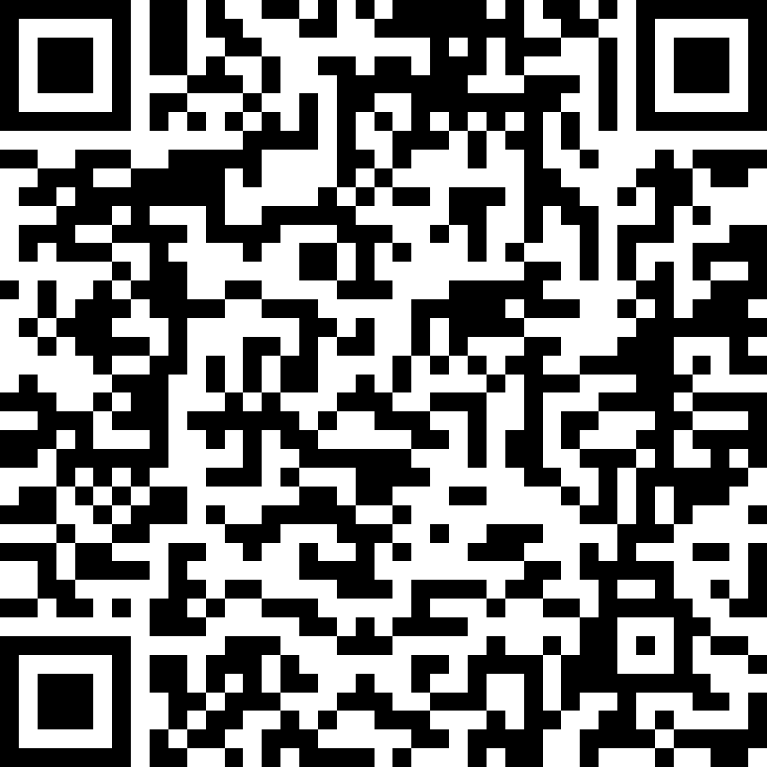

Подать заявление можно одним из следующих способов:
1. В форме электронного документа, заверенного усиленной квалифицированной электронной подписью заявителя или его представителя, на электронный адрес: info@primcko.ru.
2. При личном обращении в КГБУ «ЦКО» по адресу: г. Владивосток, пр-кт Острякова, дом 49, оф. 505, 5-й этаж. Время приема: пн.-чт. с 9:00 до 18:00, пт. с 9:00 до 16:45, перерыв на обед с 13:00 до 13:45.
3. Регистрируемым почтовым отправлением с уведомлением о вручении по адресу: 690078, г. Владивосток, пр-кт Острякова, дом 49, оф.505.
4. При обращении в многофункциональные центры предоставления государственных и муниципальных услуг Приморского края. С расположением филиалов МФЦ Приморского края, режимом работы можно ознакомиться по адресу: mfc-25.ru.
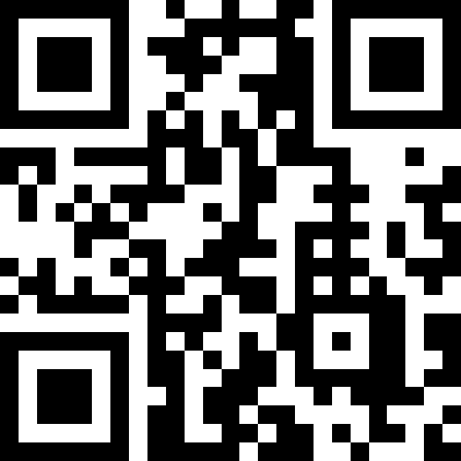

5. Через Региональный портал государственных и муниципальных услуг Приморского края https://gosuslugi.primorsky.ru/.

